Государственное учреждение образования «Средняя школа №7 г. Гродно»

Открытый урок по учебному предмету «Человек и мир»
по теме «Растения – обитатели морей и океанов» в 3 классе

Амельянчик Антонина Тадеушевна,
учитель начальных классов,
первая категория

Тип урока: комбинированный урок.
Форма урока: урок-путешествие
Цель: создать условия на уроке для организации деятельности учащихся по изучению растений, обитающих в морях и океанах.
Задачи предметные: содействовать в повторении и углублении знаний об океанах Земли; формировать представление о растениях, обитающих в морях и океанах, их значении в природе и жизни человека; способствовать воспитанию интереса к познанию окружающего мира; содействовать развитию мышления и речи учащегося.
Оборудование: интерактивная доска; для проекта: карточки, клей.
Учебно-методическое обеспечение: мультимедийная презентация к уроку, карточки с индивидуальными заданиями; для учащихся – учебное пособие.

Ход урока
- Организационный момент.
Сегодня день больших секретов
На сто вопросов – сто ответов.
Мы путешествие совершим
И в путь далекий поспешим.
Парты в классе расставляются для работы в 5 группах. Дети собираются в центре класса.
Дружно за руки возьмемся
И друг другу улыбнемся.
- Помните, мы с вами – единое целое, мы ценим и уважаем мнение своих товарищей, помогаем друг другу, умеем слушать, не перебивая. Присаживайтесь, ребята, на свои места.
- Дети, вытяните руку вперед и нарисуйте в воздухе ту отметку, которую вы желаете получить сегодня на уроке.
Я желаю вам удачи и успеха.
- Проверка домашнего задания.
- Сегодня у нас непростой урок, потому что мы с вами отправимся в путешествие, но прежде проверим, готовы ли вы к нему.
(Раздаются выборочно карточки с индивидуальными заданиями на 5-8 минут, с остальными учащимися проводится фронтальный опрос .
Фамилия, имя _________________ Отметка___
Тест по теме
«Растения – обитатели суши»
- Какая группа растений, в которой все растения относятся к теплолюбивым:
А) груша, яблоко, апельсин
Б) елка, кокосовая пальма, морошка
В) чайный куст, шоколадное дерево, банан
- Выбери правильный ответ, в котором указаны только холодостойкие растения:
А) какао, клен, морошка
Б) ива полярная, берёза карликовая, мак полярный
В) верблюжья колючка, банан, какао
- Как называются растения, которые приспособились к жизни в условиях недостатка влаги:

А) влаголюбивые
Б) засухоустойчивые

- Что в большом количестве необходимо для полноценного роста и развития светолюбивых растений:

А) влага в большом количестве
Б) тень
В) свет

- Как называются растения, которые могут расти в тенистых местах:

А) влаголюбивые
Б) засухоустойчивые
В) теневыносливые

Фронтальный опрос
- Назовите мне, пожалуйста, три главных условия для жизни растений. (Тепло, вода, свет).( На доске)
- Какие растения называются влаголюбивыми? (Ответы учащихся).
Влаголюбивые растения - это растения, которые растут на влажной почве, вблизи или на самих . ( Калла, фикус)
- Какие растения называются засухоустойчивыми? (Ответы учащихся). ( Засухоустойчивые растения не требуют постоянного увлажнения почвы. Способны переносить перегрев и засуху. Они имеют хорошую развитую корневую систему ( Верблюжая колючка, кактусы)
- Какие растения называются светолюбивые? (Ответы учащихся). Светолюби́вые расте́ния — растения, приспособленные к жизни на открытых, хорошо освещаемых солнцем местах. ( акация, пальмы, баобабы)
- Какие растения называются теневыносливые? (Ответы учащихся). Теневыно́сливые расте́ния - произрастают преимущественно в тенистых местах обитаниях но также хорошо развивающиеся и на открытых участках с бо́льшим или меньшим количеством прямого солнечного света . (Бромелия, орхидеи)
- Какие вы еще знаете группы растений? (Теплолюбивые и холодостойкие).
- Какие растения являются теплолюбивыми? А холодостойкими? (Ответы учащихся).
Теплолюбивые растения — группа растений с низкой холодоустойчивостью; при заморозках или даже слабоположительных температурах такие растения гибнут ( пальма, шоколадное дерево, чайный куст, банан)
Холодостойкие растения не боятся заморозков, переносят даже сильные морозы. ( мак полярный, ива полярная, береза карликовая, морошка)
Группа растений | Представители
Теплолюбивые растения | пальма, шоколадное дерево, чайный куст, банан
Холодостойкие растения | мак полярный, ива полярная, береза карликовая, морошка
Теневыно́сливые расте́ния | Бромелия, орхидеи
Светолюби́вые расте́ния | акация, пальмы, баобабы
Влаголюбивые растения | Калла, фикус
Засухоустойчивые растения | Верблюжая колючка, кактусы
- Ребята, мы с вами вспомнили группы растений, которые населяют нашу Землю. Можно сказать, что у каждого растения на Земле есть свой дом, своя среда обитания. И каждое из них приспособилось расти и находить необходимые для жизни условия.
- Я вижу, что у вас достаточно знаний для нашего путешествия.
3. Сообщение темы урока:
- Посмотрите внимательно на доску. Из предложенных букв вы должны составить слово.
- что у вас получилось? (ОКЕАН)
- Мы отправимся с вами в загадочное путешествие по царству, в котором…
Виден край, да не дойдешь.
Воды много, но не попьешь.
- Что это? (Океан).
- А почему из океана не попьешь воды?
- Давайте еще раз внимательно посмотрим на карту и глобус и вспомним, почему Землю планету называют голубой планетой.
- Правильно, а если на нашу Землю посмотреть из космоса, она будет выглядеть, как голубой шарик.
- Сколько океанов на нашей планете? (4 океана)
- А что такое океан? Посмотрите внимательно на слайд (Огромные водные пространства, окружающие материки, называются океанами)
А что такое море? ( Часть океана, которые вдаются в сушу, называются морями. На земле их больше 100.)
- Прежде чем погрузиться на дно океана, вы должны узнать о том, что без морей и океанов Земля была бы мертвой планетой, поскольку именно в океанах около 3,5 миллиарда лет назад зародилась жизнь. Соленая вода заполняет океаны:
- Все океаны соединены между собой и образуют Мировой океан.
Площадь занимаемой океаном территории равна 510 млн. кв. км и занимает 71% поверхности нашей планеты.
Давайте вспомним сколько океанов на земном шаре?
- Какой океан самый большой? (ТИХИЙ)
- Какой океан самый вытянутый? (АТЛАНТИЧЕСКИЙ)
- Кто покажет океаны на карте? (Работа с картой).
- Все мы прекрасно знаем, что в воде обитают животные, растут и развиваются растения. А как вы думаете, существует ли жизнь в океане?
Вы правы, конечно мировой океан кипит жизнью. И сегодня мы с вами познакомимся с растениями – обитателями морей и океанов? И тема нашего урока «Растения – обитатели морей и океанов».!!!
4. Актуализация знаний и умений учащихся.
- Но для начала, чтобы попасть на подводную лодку, вам необходимо вспомнить все то, что вы знаете о растениях водоемов.
- Какие виды водоемов вы знаете? (Болото, река, озеро, канал, пруд, море, океан).
- Назовите растения пресных водоемов. (Кувшинка белая, рогоз, ряска, стрелолист, осока, роголистник)
- А в этом нам помогут «Пирамидки» понятий
Пруд
Мо ре
Ре ка
Оке ан
Озе ро
Ка нал
Боло то

Ро гоз
Ряс ка
Осо ка
Стело лист
Кув шинка
Рогалист ник
5. Работа над новым материалом.
- Молодцы ребята, вот мы с вами и попали на подводную лодку.
Посмотрите, какая красота! Что это? ( показываю изображение водорослей)
- А вы знаете, какие растения прорастают в океане? Вот сегодня мы пополним свои знания о них?
- А сейчас мы погружаемся на подводной лодке на дно океана и узнаем о тайнах морских глубин.
Работа с учебником (с. 88) Работа в парах.
- Познакомившись с текстом второго абзаца, первый вариант отвечает на вопрос «Что необходимо растениям для жизни?», а второй – «Почему растения могут обитать в морях и океанах?». Проведем проверку в парах.
1 вариант. ( Для жизни растениям нужны свет, тепло, вода воздух, питательные вещества)
2 вариант. (В воде морей и океанов растворены воздух и соли. Вода освещается и обогревается солнечными лучами)
- Посмотрите на рисунки на доске и ответьте, чем отличаются водоросли от других растений? (Ответы учащихся).
- Водоросли не имеют корня, стебля, листьев, цветов, плодов и семян. У них есть только единое тело – слоевище. Всем телом водоросли поглощают из воды растворенные вещества. А кусочками своего тела они могут размножаться.
- Как вы думаете, какого цвета бывают водоросли? (Ответы учащихся: бурые, красные, зеленые).
- Окраска их очень разнообразна, но, несмотря на это, все водоросли «готовят» себе пищу из воды и углекислого газа с помощью солнечного света. Это объединяет их с растениями суши.
- А что вы можете сказать о размерах водорослей? (Ответы учащихся).
- Они бывают очень маленькими и очень большими.
- Маленькие переносятся волнами и течениями.
- Большие – прикрепляются ко дну выростами своего слоевища. Ламинария, или морская капуста, иногда достигает 5 м в высоту. А рекордсменом среди водорослей является макроцистис!
(Видео о ламинарии)
Ребята. Как вы думаете, полезна ли морская капуста? (Показать как она выглядит)
В какой стране больше всего употребляют водоросли?
А теперь давайте посмотрим, какие виды водорослей ещё существуют и употребляются в пищу?
- Выскажите предположение, каково значение водорослей. Значение зеленых водорослей, а также бурых, заключается в том, что люди применяют их как пищевой продукт. К таковым относится, например, морская капуста (ламинария) и морской салат (ульва). На основе водорослей изготавливают муку.(Ответы учащихся).
А в этом нам помогут ребята-всезнайки. Они вам подготовили интересные факты о водорослях!
Благодаря водорослям водоемы и воздух насыщаются кислородом.
В подводных зарослях водорослей укрываются от врагов морские животные.
Мелкие водоросли, плавающие у поверхности воды, являются ценным кормом. Их поедают рыбы, киты, крабы, креветки, морские звёзды.
Водоросли живут и в пресных, и в соленых водоемах.
Морские водоросли — основа получения некоторых лекарств и химических веществ (йод, калийная соль, уксусная кислота).
Водоросли широко используют как корма для скота, а также для изготовления удобрений.
Из бурых водорослей получают вещества, используемые в производстве пластмасс, красок, лаков, бумаги.
Спасибо, ребята!
- Что такое агар-агар? Найдите ответ на странице 90 в учебнике. (Работа с учебником).
6. Закрепление изученного материала.
- Много удивительного есть на дне океана, здесь даже живут герои сказок. Чтобы узнать кто, отгадайте загадку.

Я живу на дне морском
Во дворце из лилий.
У меня красивый хвост
И волшебный голос.
И искрится под водой
Золотистый волос. (Русалка)

- Русалка нам хочет рассказать, что флора Мирового океана не менее удивительна и прекрасна, чем растительный мир суши, а для того, чтобы вы в этом убедились, она приготовила вам задания.
Работа в группах (приложение 2).
Первой задание: каждой группе в течение 5 минут предстоит подготовить мини-проект о растениях одного конкретного океана.
1 группа – Тихий океан
2 группа – Атлантический океан
3 группа – Индийский океан
4 группа – Северный Ледовитый океан
Оформление мини-проектов, защита.
(Плакаты вывешиваются на доску).
- Молодцы! Как здорово у вас получилось.
Второе задание: вам необходимо будет внимательно слушать выражения, которые я буду зачитывать. И если вы будете согласны с ними, дружно хлопните 1 раз в ладони, а если не согласны – то присядьте возле парты! Начнем!
1. Растения, обитающие в морях и океанах, называются водорослями.
2. На планете Земля известно 6 океанов.
3. Водоросли бывают фиолетового цвета.
4. Водоросли бывают как большими, так и очень маленькими.
5. Водоросли бывают зеленые, бурые и красные.
6. Водоросли обогащают воду кислородом.
7. Подведение итогов.
- Вот и подошло к концу наше маленькое путешествие на дно океана. Вспомните, какую тему урока мы изучали. (Ответы учащихся).
- Как называются растения морей и океанов? (Ответы учащихся).
- В чем особенность их строения? (Ответы учащихся).
- Какое значение имеют водоросли? (Ответы учащихся).
8. Домашнее задание (дифференцированное).
1) Стр. 87-91 читать, отвечать на вопросы.
2) Подготовить дополнительную информацию. Книга для чтения стр.119-120.
9. Выставление отметок за урок. Рефлексия.
- Проанализируйте свою работу на уроке. Напишите в воздухе рукой ту отметку, которую вы поставите себе за урок. Соответствует ли она той отметке, которую вы поставили себе в начале урока?
Выставление отметок учителем с комментированием.

1 группа
Растения Тихого океана

В Тихом океане насчитывается около 400 видов водорослей. | 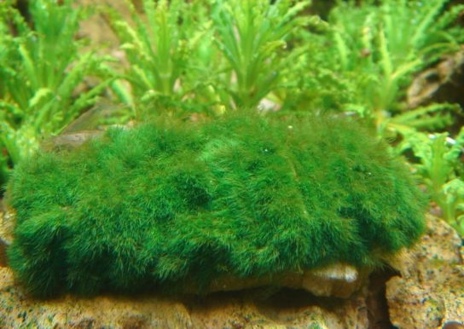
Там, где климат более холодный, растут бурые водоросли. | 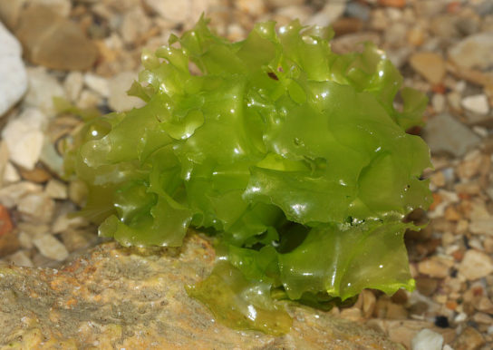
Порой на значительной глубине встречаются гигантские водоросли длиною около двухсот метров. | 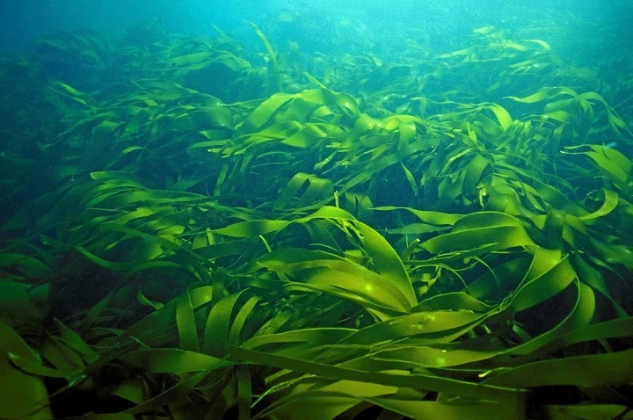
Значительная часть растений находится именно в мелководной зоне океана. | 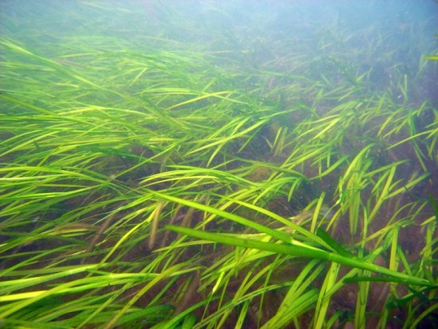

2 группа
Растения
Северного Ледовитого океана

Северный Ледовитый океан лежит в полярном поясе, и здесь царит суровый климат. | 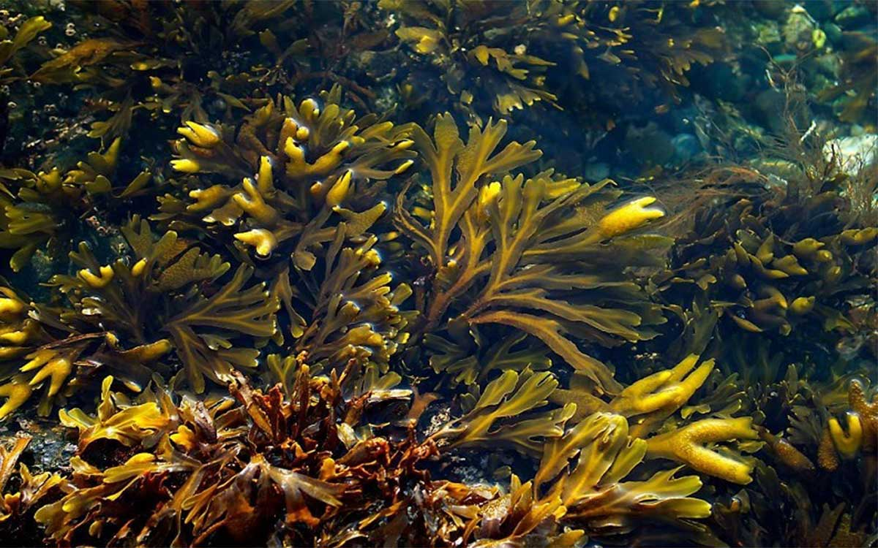
Это отразилось и на формировании мира флоры, который отличается бедностью и небольшим разнообразием. | 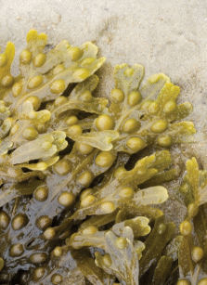
Основу растительного мира данного океана составляют водоросли.  Исследователи насчитали около 200 видов. | 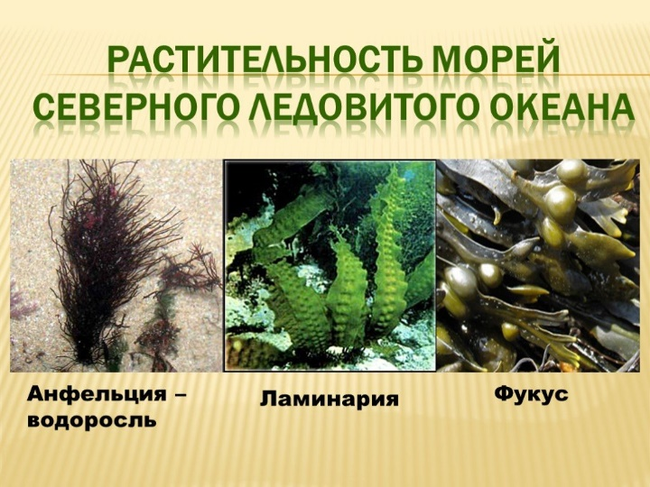

3 группа
Растения
Атлантического океана

Растительный мир Атлантического океана – это различные виды водорослей | 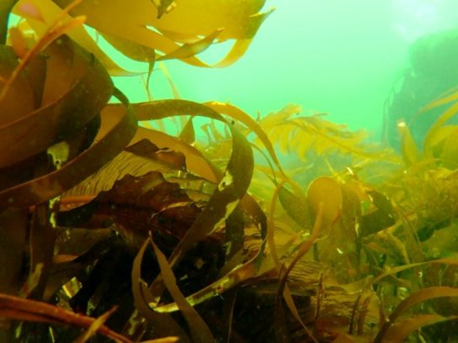
Их разнообразие и количество зависит от температуры воды и глубины. | 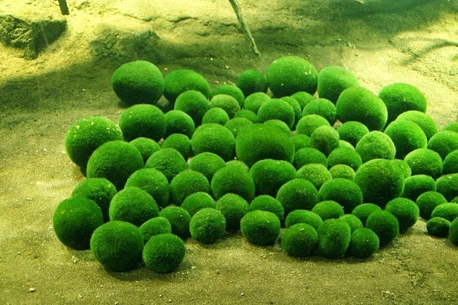
В теплых зонах очень тепло, и эта среда совсем не подходит для роста водорослей | 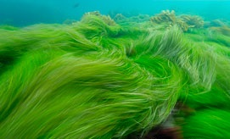
Так в холодных водах больше всего встречается ламинарий | 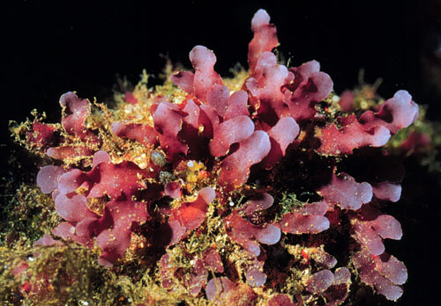

4 группа
Растения Индийского океана
Индийский океан богат на красные и бурые водоросли. | 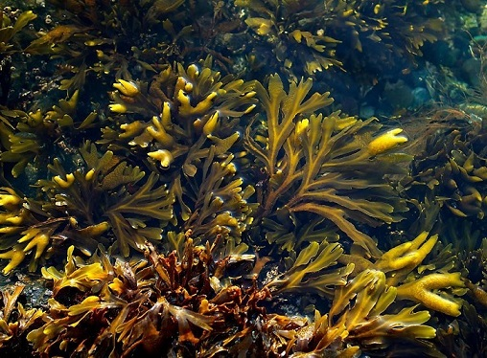
Это ламинарии, макроцистис и фукусы. | 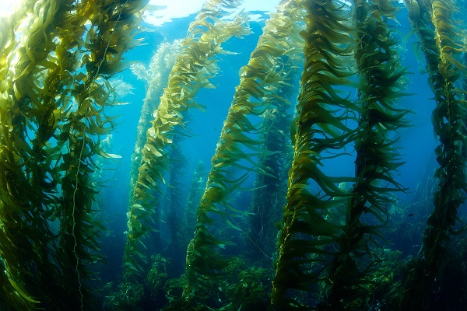
Достаточно много растет и зеленых водорослей. | 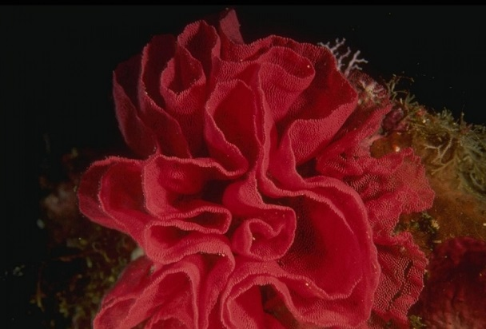
Немало в водах встречается и морской травы. | 